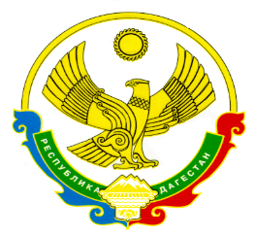

МИНИСТЕРСТВО ОБРАЗОВАНИЯ И НАУКИ

РЕСПУБЛИКИ ДАГЕСТАН
Государственное казенное общеобразовательное учреждение Республики Дагестан «Акаринская основная общеобразовательная школа Хунзахского района»
368111, Кизилюртовский район, п/о с.Чонтаул, с.Акаро,тел.89034270364 e-mail: akaro.62@mail.ru

Приказ
№37 от 28.08.2020 г.

«О создании комиссии по производственному и родительскому контролю организации горячего питания»

В соответствии с перечнем поручений Председателя Правительства РД по итогам совещания в режиме видеоконференц-связи по вопросу «Об организации бесплатного питания в общеобразовательных учреждениях РД» и МР 2.3 0180-20,
Приказываю:
1. Создать комиссию по производственному контролю организации питания из 4 человек, в составе:
· председателя комиссии Магомедова Б.Г., профком школы
· Гусейнова Г.З., учителя начальных классов, члена ПК;
· Нурмагомедова З.М. , учителя начальных классов;
· Мустапаева З.М., члена общешкольного род.комитета:
-
-
2. Обязать комиссию по производственному контролю организовывать проверки состояния и организации питания детей совместно с родительским комитетом, согласно мониторинга контроля за питанием (в том числе, оперативные проверки и еженедельные).
3. Утвердить положение об организации контроля за организацией горячего питания детей.
4. Утвердить положение о порядке проведения мероприятий по родительскому контролю за организацией горячего питания в ОО.
5. Контроль за исполнением данного приказа оставляю за собой.

Директор школы: Магомедалиева Х.К.

